新龙中三班日动态
3.20
区域游戏：
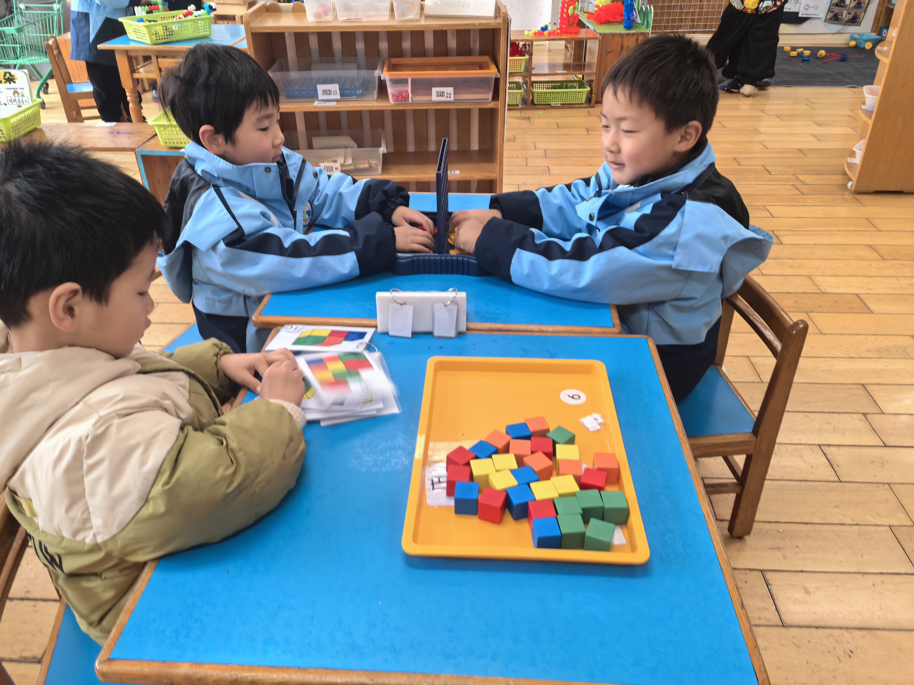 | 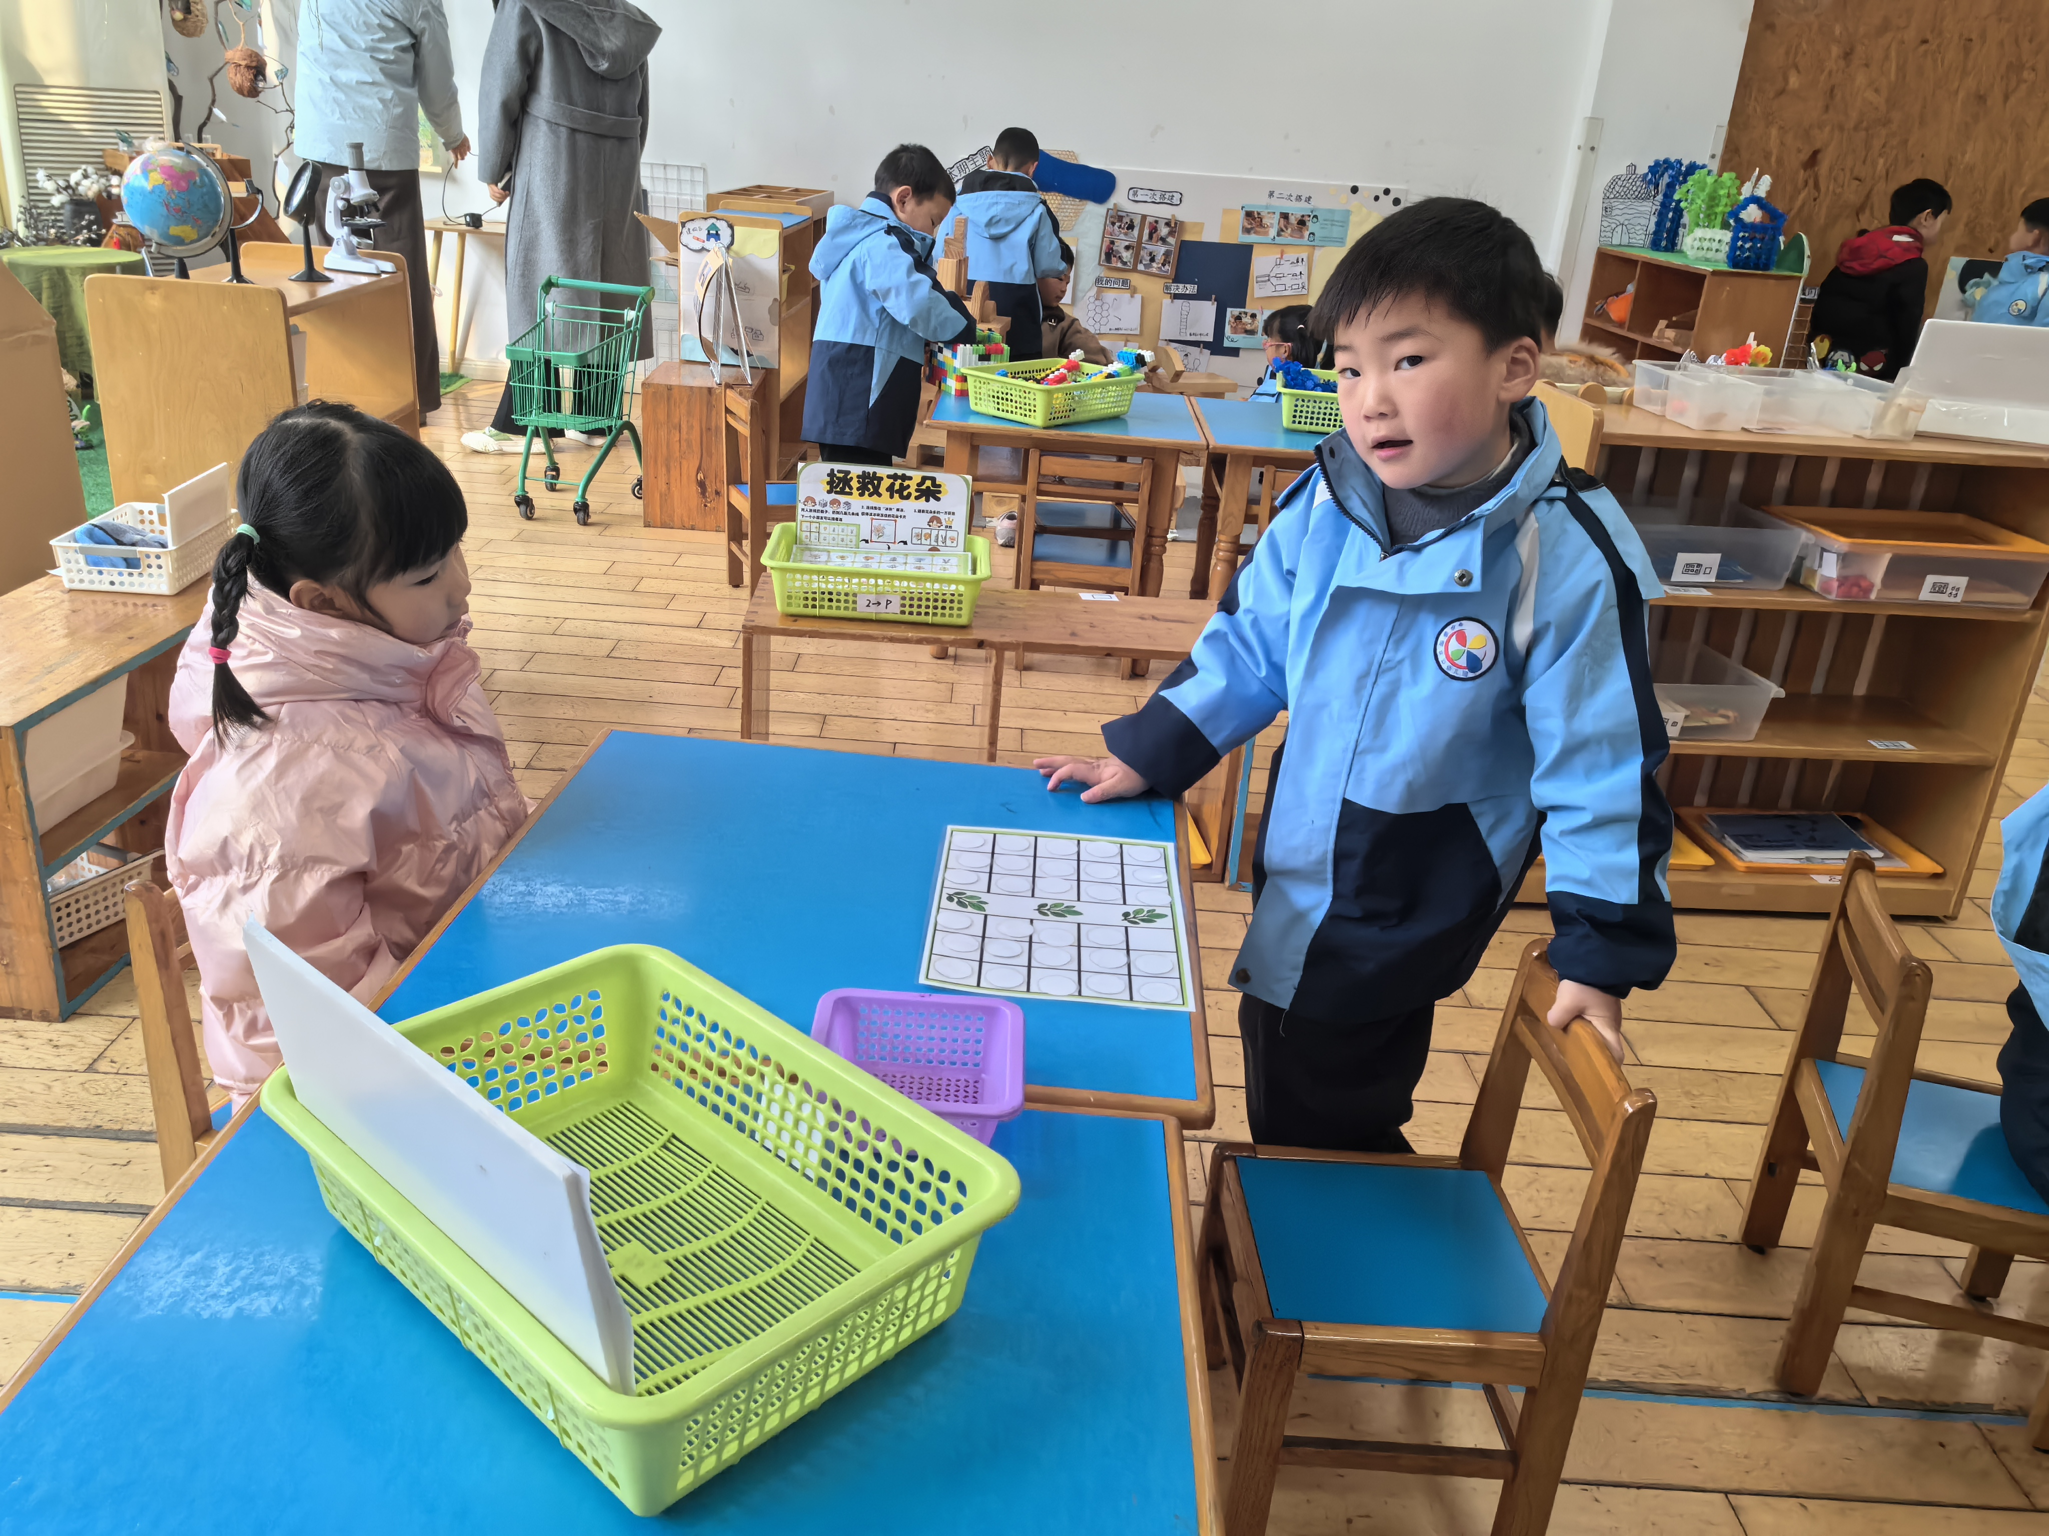 | 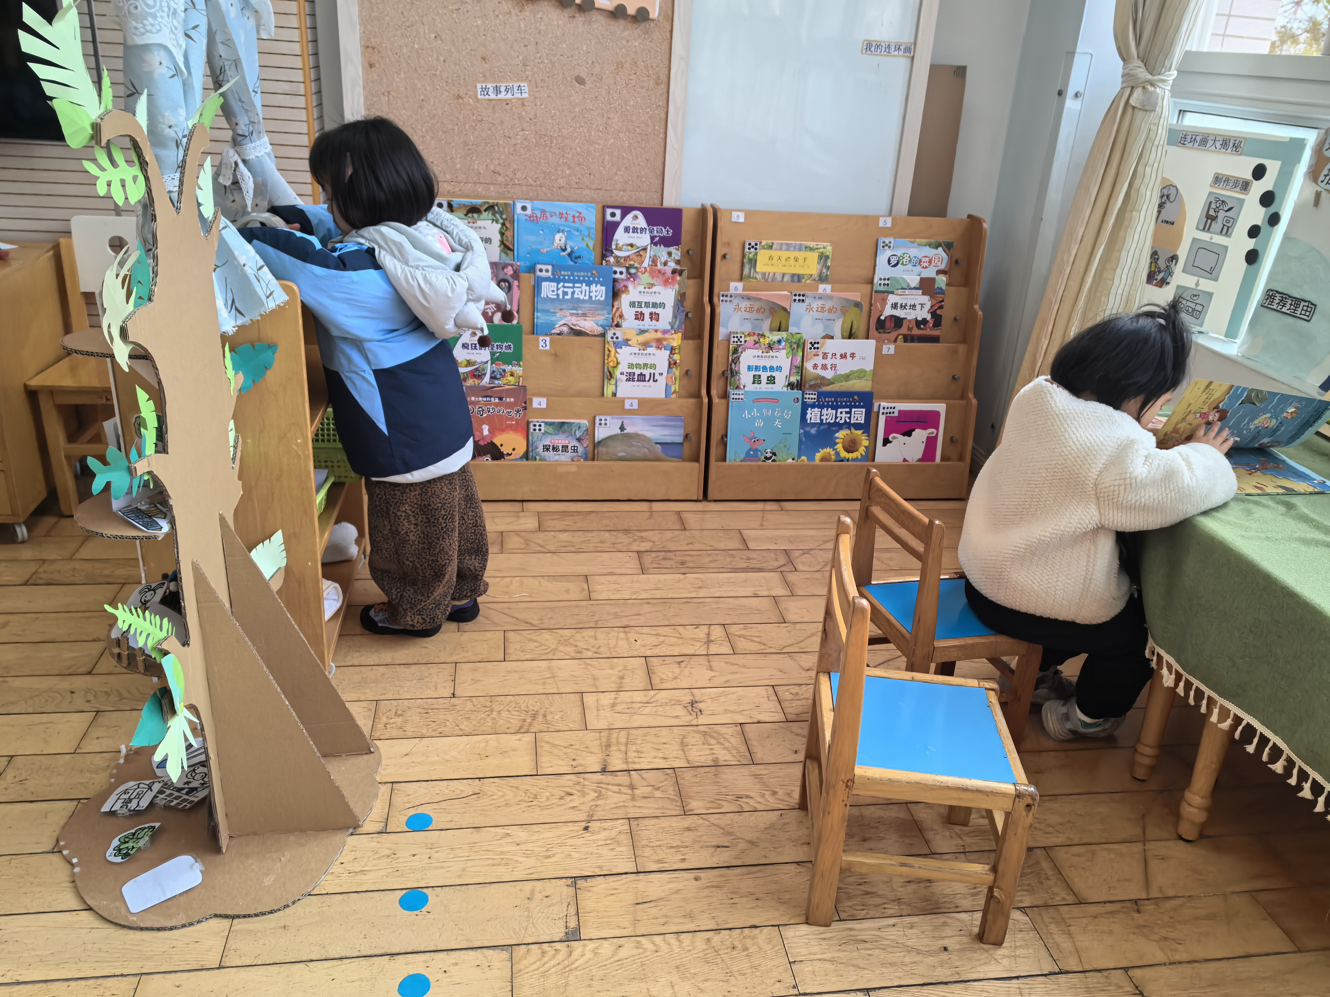
益智游戏 | 益智游戏 | 图书区
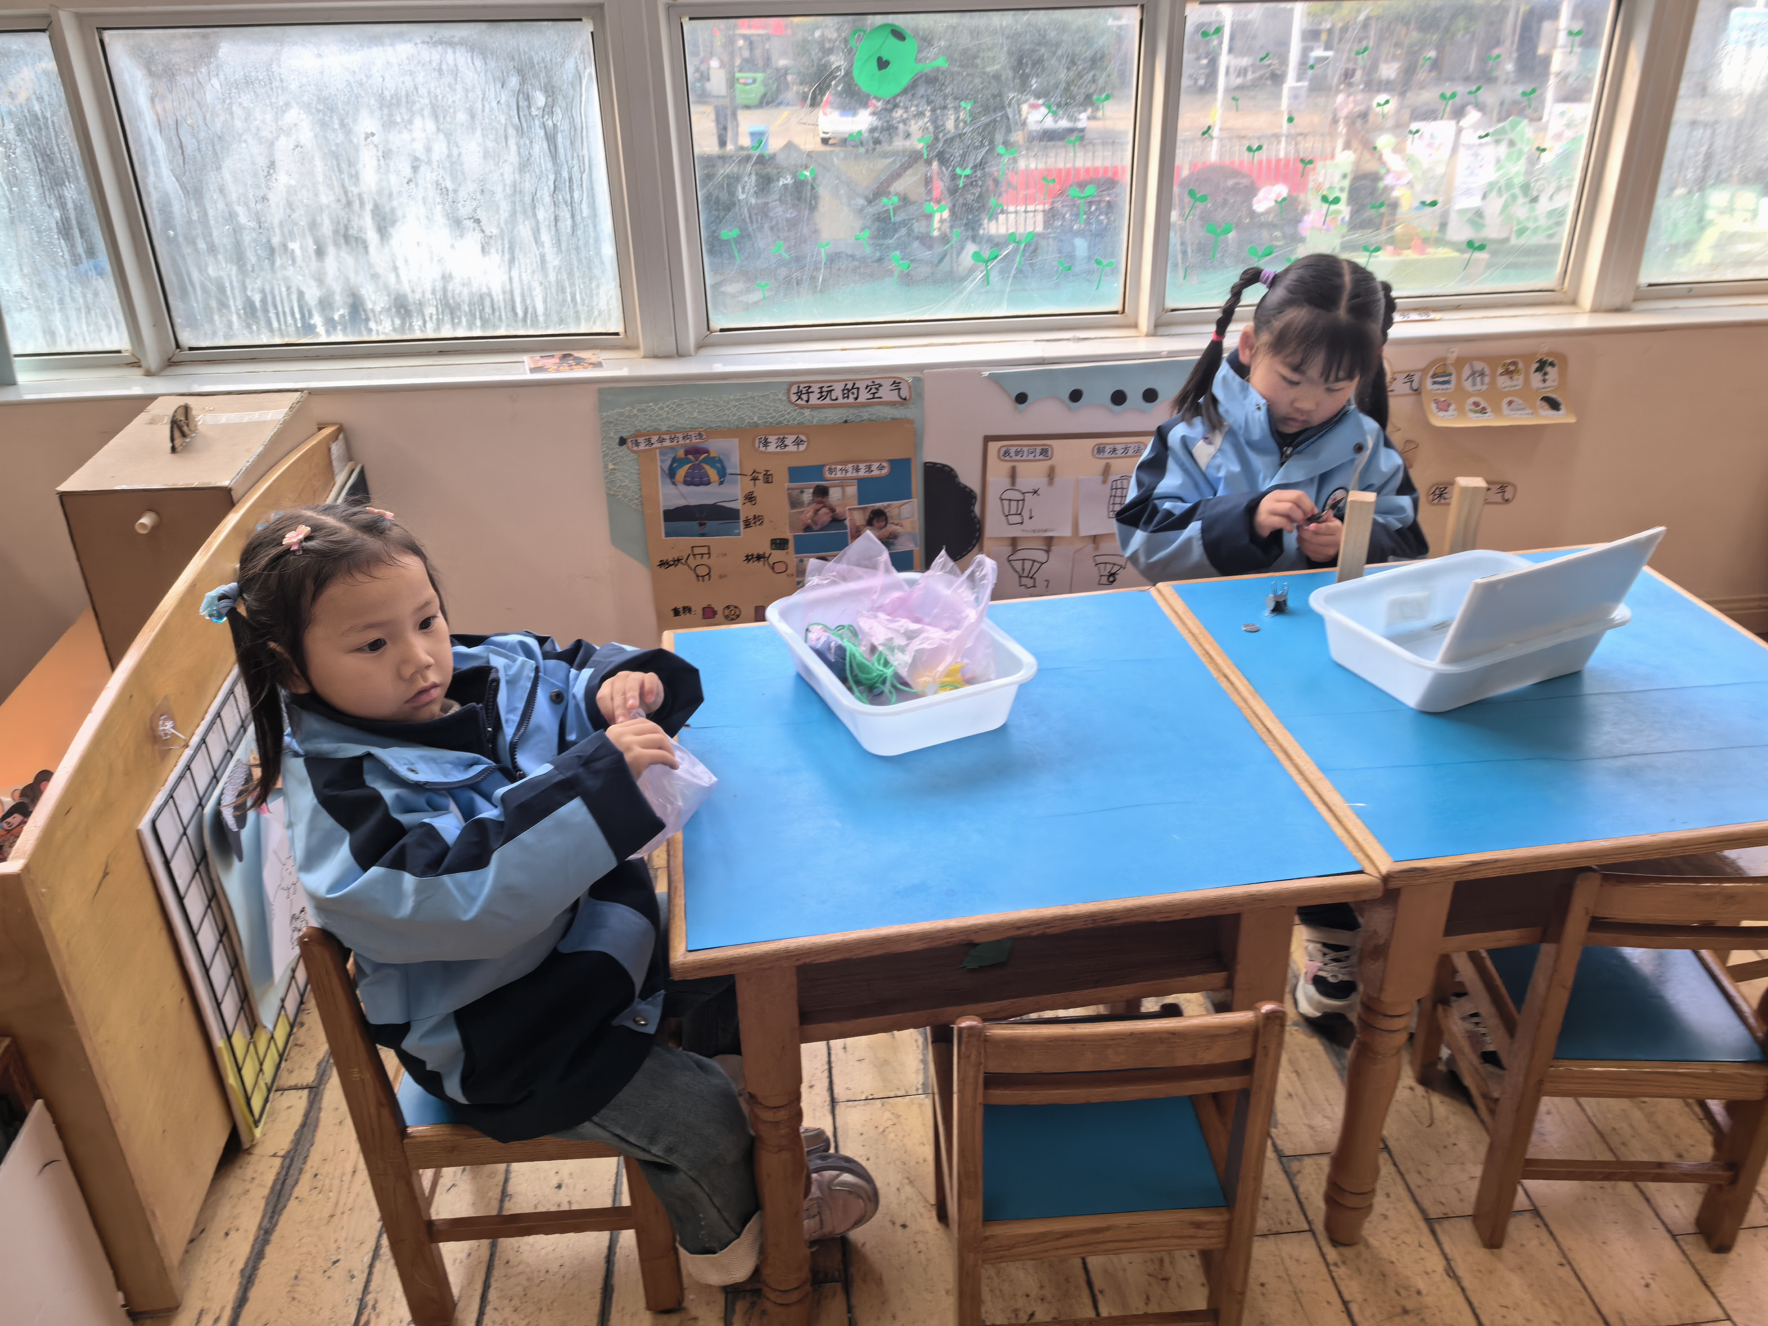 | 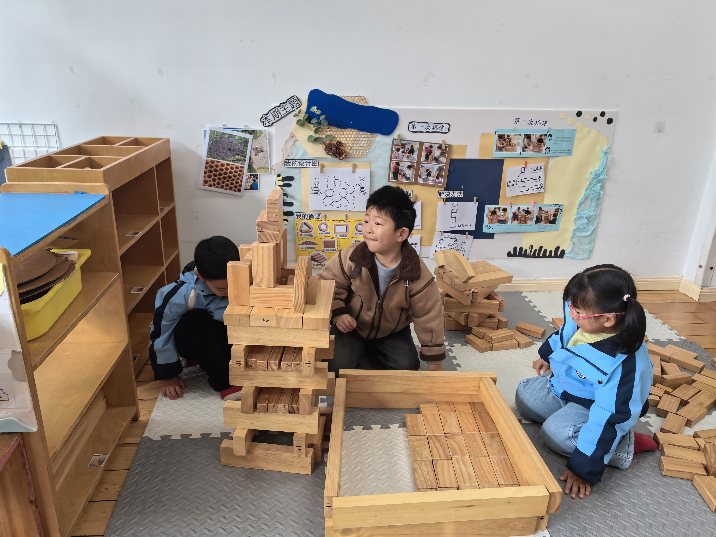 | 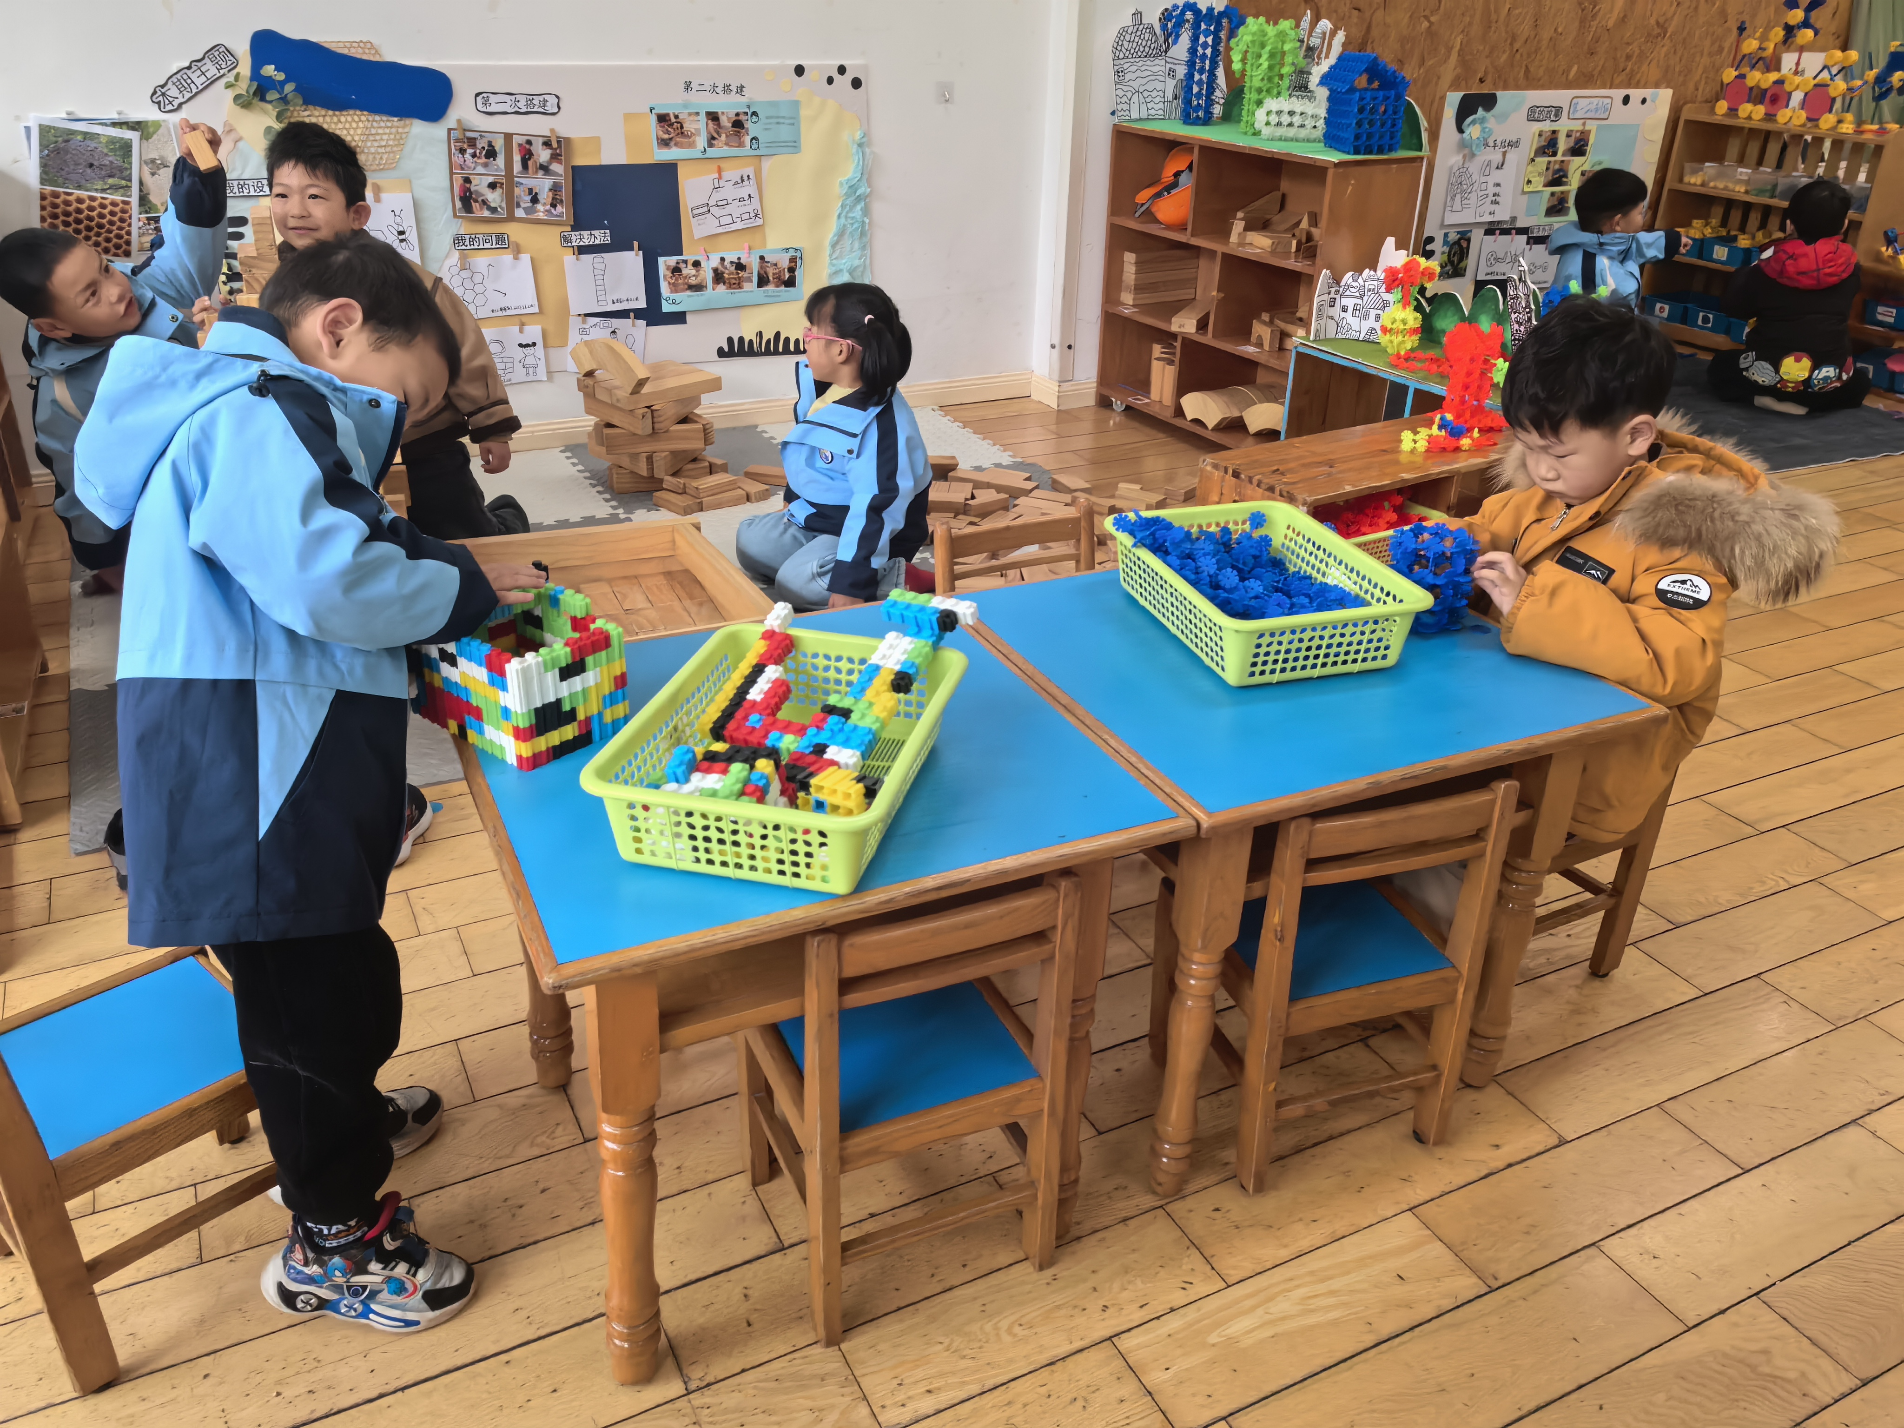
科探区 | 地面建构 | 桌面建构
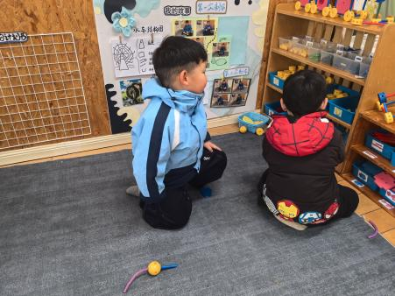 | 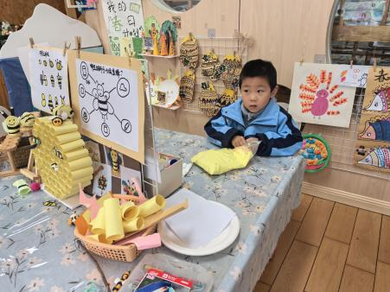
万能工匠 | 美工游戏

春耕节开幕式：
春耕节，也常称开耕节、开犁节、播种节，是中国及多个农耕文明国家，在每年春季农田播种开始时举行的传统节日，核心是祈求丰收、开启农事、敬奉天地。
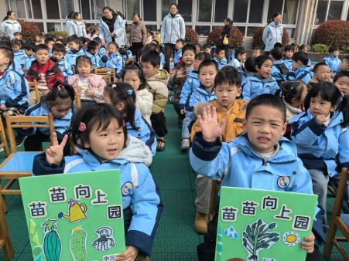
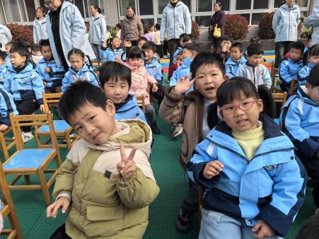
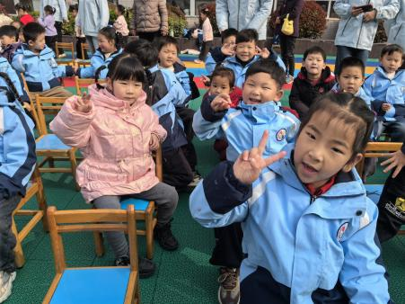

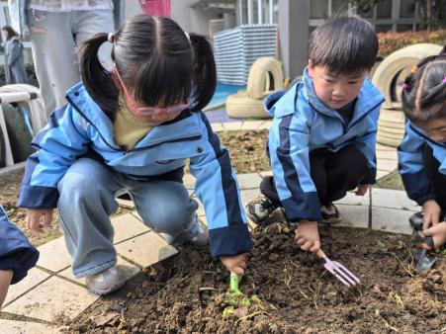
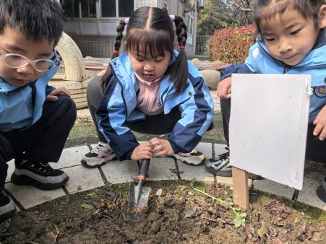
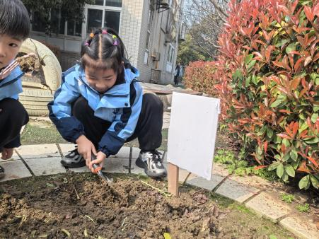

集体活动：
科学：我长得像谁
这是一节知识类科普教学活动。遗传是生物亲代与子代之间、子代个体之间相似的现象。遗传一般是指亲代的性状又在下代表现的现象，但在遗传学上指遗传物质从上代传给后代的现象。活动主要引导幼儿初浅地了解遗传关系，知道自己的长相、习惯、能力等会与家长相似，从而感受亲子间的血缘关系，感受家庭的幸福。
刘子妍、王思宸、王子安、蒋致远、黄佳凝、徐钥媛、黄煜棋、郑成鑫、张伊伊、胡凯元、徐建航、李文浩、严铭轩了解自己和家人长得相似的原因，感受家人之间血缘关系带来的幸福感；郑又嘉、张铭宇、万佳熹、马蓓蓓、李安妍、胡述年、赵敏含、杨一安、耿旻熙、陈嘉洛能通过观察比较发现自己和父母之间长相上的相似之处。

来园活动
学号 | 姓名 | 午餐情况 | 午睡情况 | 备注
1 | 胡凯元 | ○ | ○
2 | 黄煜棋 | △ | ○
3 | 王思宸 | ○ | ○
4 | 徐建航 | ○ | ○
5 | 陈嘉洛 | ○ | ○
6 | 郑又嘉 | ○ | ○
7 | 耿旻熙 | ○ | △
8 | 郑成鑫 | △ | ○
9 | 李文浩 | ○ | ○
10 | 张铭宇 | △ | ○
11 | 严铭轩 | ○ | ○
12 | 胡述年 | △ | ○
13 | 蒋致远 | ○ | ○
14 | 王子安 | ○ | △
15 | 万佳熹 | △ | ○
16 | 马蓓蓓 | ○ | ○
17 | 徐钥媛 | ○ | ○
18 | 刘子妍 | △ | ○
19 | 赵敏含 | △ | ○
20 | 李安妍 | ○ | ○
21 | 杨一安 | △ | ○
22 | 张伊伊 | ○ | ○
23 | 黄佳凝 | △

观察内容：观察目标幼儿来园、午餐、午睡的情况。
备注：为了方便记录，每一项评价可以选择一个标记，打勾或者画圈都可以。
情绪：稳定○、不稳定△
午餐：吃完○、没吃完△
午睡：入睡○、未入睡△

评价与分析：
午餐情况：今天吃的是台式三杯鸭、炒菜薹、翡翠白玉汤。
午睡情况：大部分幼儿在12:40前入睡，个别幼儿13：00前睡着。
家园合作：
温馨提醒：
- 请家长们及时关注微信群和一起长大APP信息哦。
- 今天星期五，没有延时班，请各位家长3：56来接哦。

